**Отчет работы школьной библиотеки за 1 полугодие «Общеобразовательной школы №2 с.Никольское**.

Главной задачей школьной библиотеки является оказание помощи учащимся и преподавателям в учебно – воспитательном процессе.

Все мероприятия школьной библиотеки в 1 четверти учебного года способствовали развитию интереса к чтению, а также гражданско – патриотическому воспитанию.

К началу учебного года все ученики были обеспечены учебниками 100%.

В начале первой четверти было традиционно проведено ознакомление учеников 1 класса с правилами пользования учебниками, после этого детям были розданы памятки.

Ко Дню языков была организована книжная выставка «Тіл әр халықтың байлығы». А также в 9 классе прошло внеклассное мероприятие ко Дню семьи «Мы семья, а значит справимся с любой задачей».

Целью мероприятия было углубить представления учащихся о ценности семьи, расширить знания о семье, семейном счастье. Когда – то великий писатель Л.Н. Толстой сказал: «Счастлив тот, кто счастлив у себя дома».

В начальных классах прошло мероприятие «Обычаи и традиции казахского народа» - игры,конкурсы, загадки. А также к «Международному дню Пожилых людей» была организована книжная выставка. В шестом классе прошла викторина «Тише едишь – дальше будешь». А также в начальных классах прошла акция «Кітаптар айналымы».

К столетию со дня рождения казахского писателя ,классика детской литературы Бердібека Соқпақбаева было проведено внеклассное мероприятие «Судьба интересной книги». А также в 9 классе прошёл час информации «Духовное согласие – путь к единству народа\ День духовного согласия». Ученики сделали «Дерево толерантности».

На 25 октября «День Республики» учащимся была представлена книжная выставка.

Все мероприятия школьной библиотеки во 2 четверти учебного года способствовали развитию интереса к чтению, а также гражданско – патриотическому воспитанию подрастающего поколения.

В начале второй четверти в 8 классе прошла презентация серии книг об исторических личностях «История. Личность. Время».

Историю и культуру страны создавали выдающие ханы, полководцы, бии, поэты, писатели, композиторы, ученые. Потомки бережно хранят память о них.

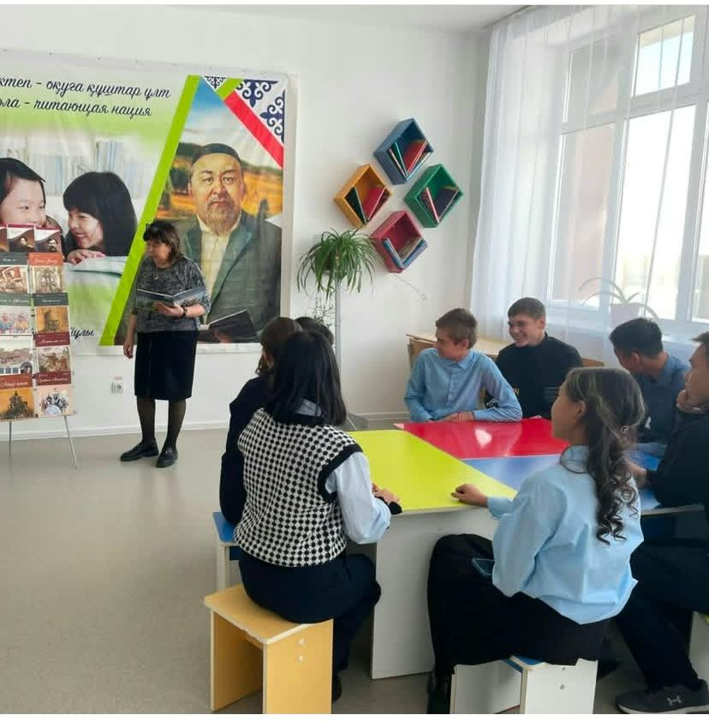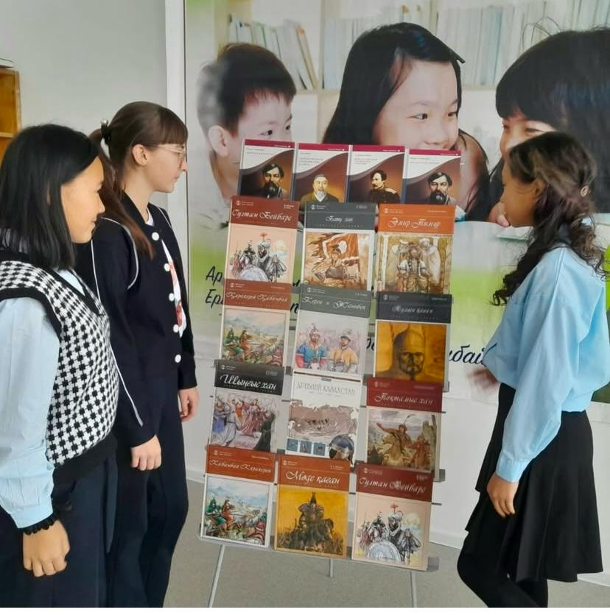

В 7 классе прошло внеклассное мероприятие «Мы разные – и в этом наше богатство, мы вместе – в этом наша сила». Наша школа, каждый класс – это маленькая семья. И хочется, чтобы в нашей семье всегда царили доброта, уважение, взаимопонимание.

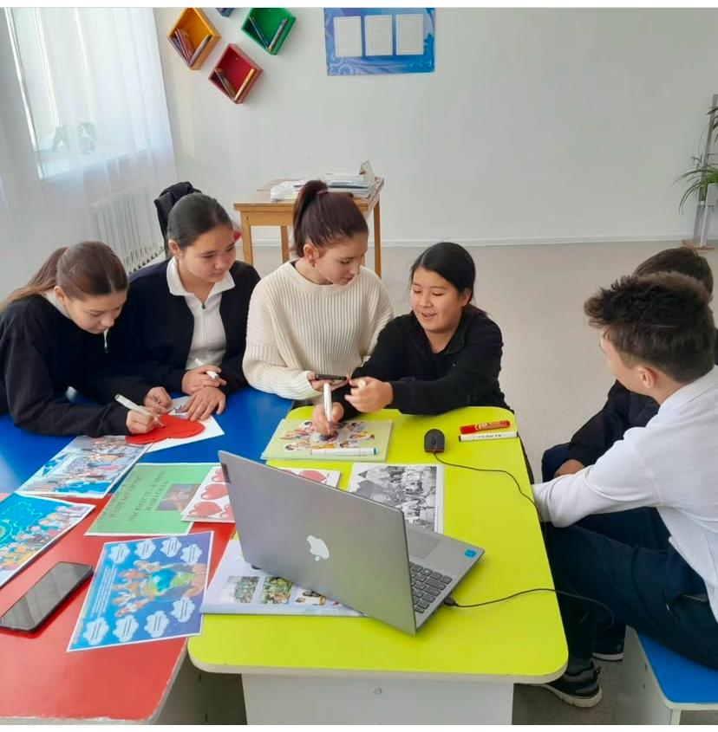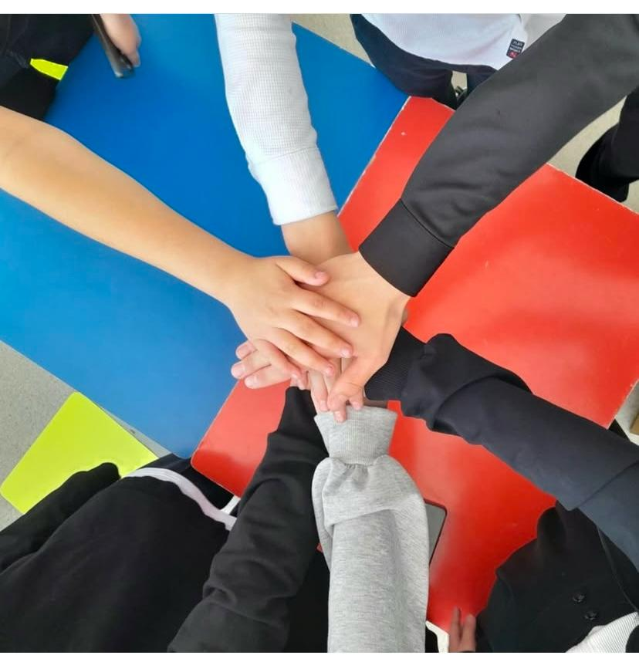

А также в 9 классе прошло внеклассное мероприятие – слайд шоу «Теңге тарихы – история создания теңге».

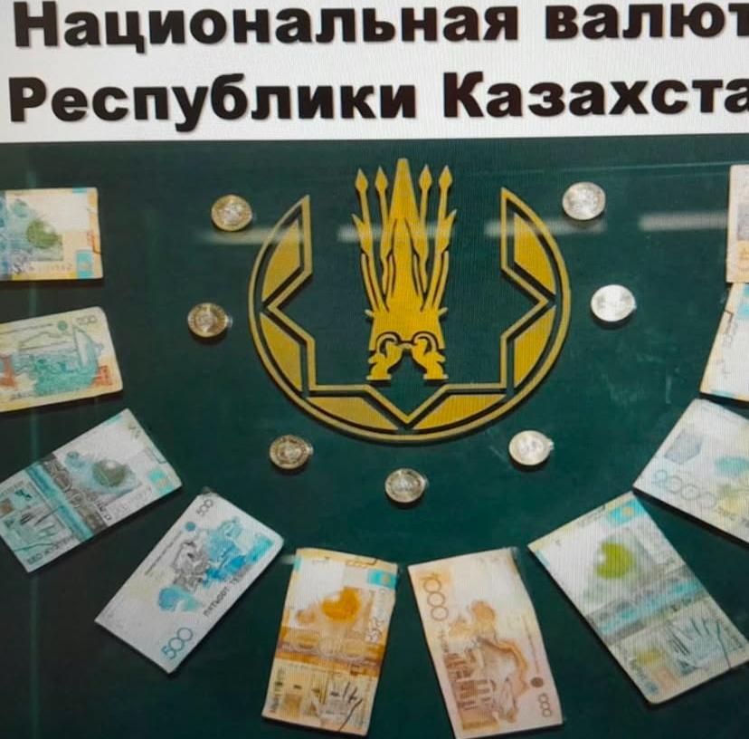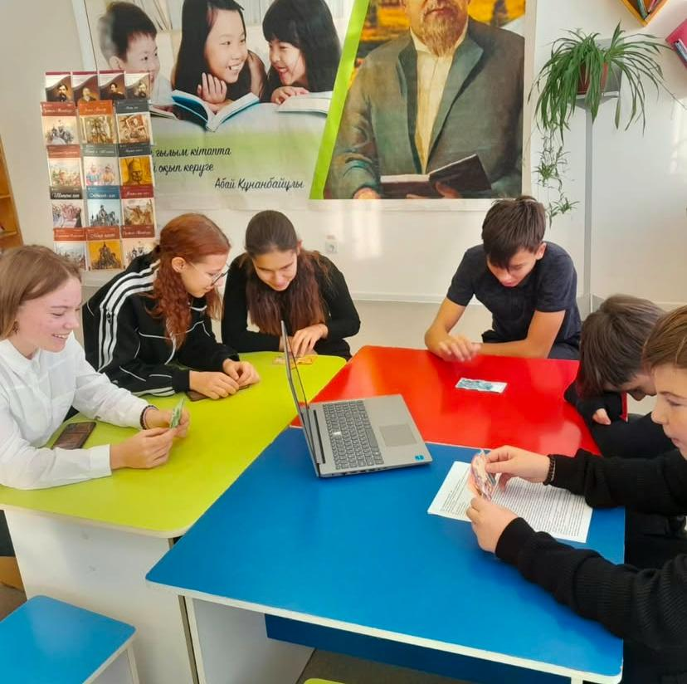

В рамках декады начальных классов, вниманию учащихся была представлена выставка «Путешествие по сказкам», а также была проведена литературная викторина между 3 и 4 классами, где дети отвечали на вопросы, разгадывали кроссворды, в конце мероприятия ученики получили сладкие призы.

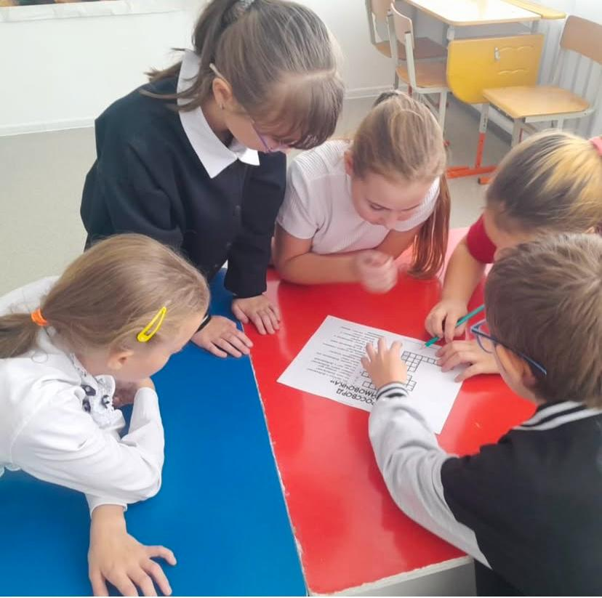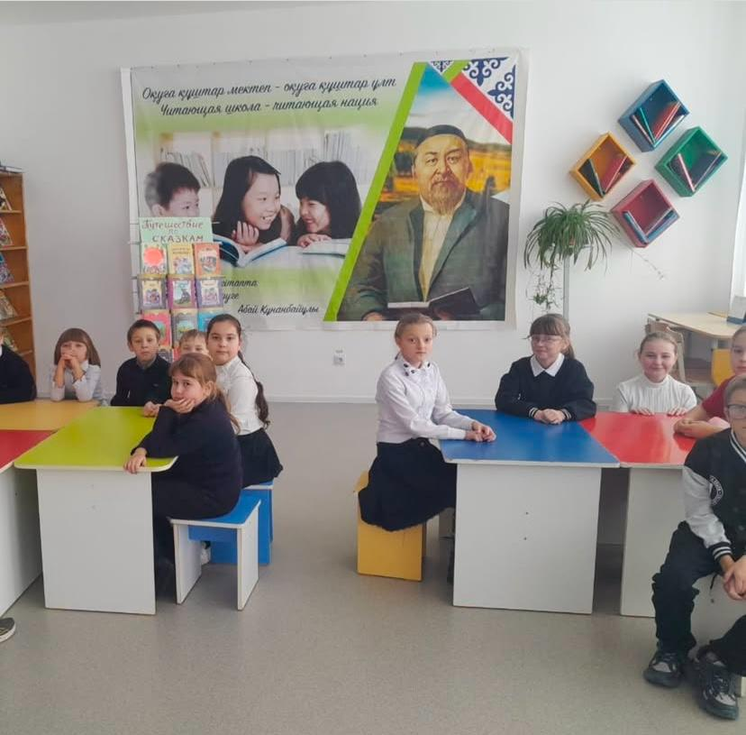

Согласно плану школьной библиотеки в 9 классе прошла презентация о вреде курения «Твое здоровье и курение».

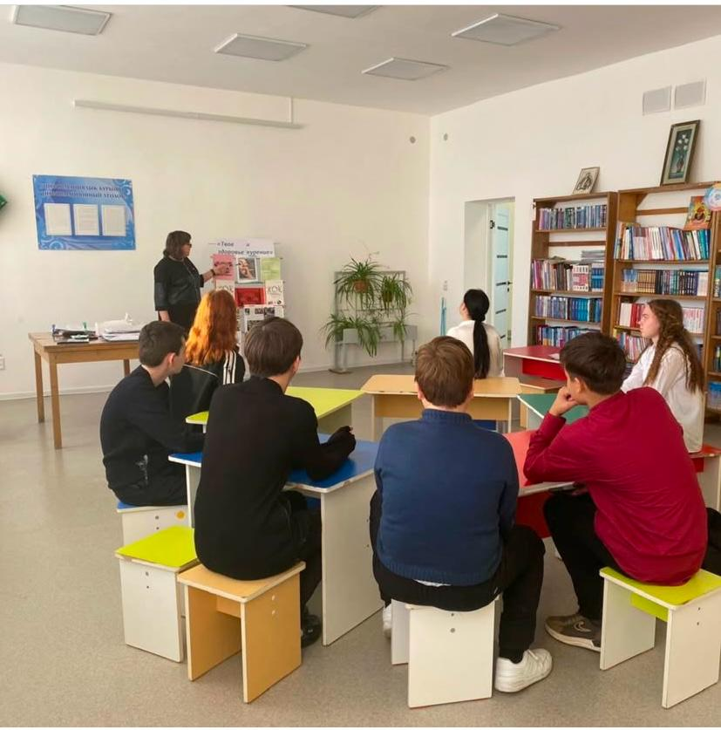

Для учащихся 5,6 классов прошла «Виртуальная экскурсия по библиотекам мира».

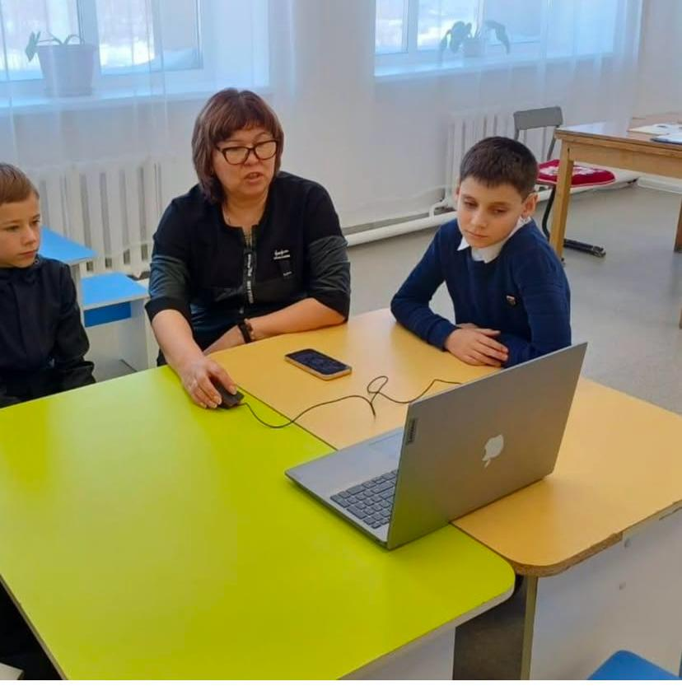 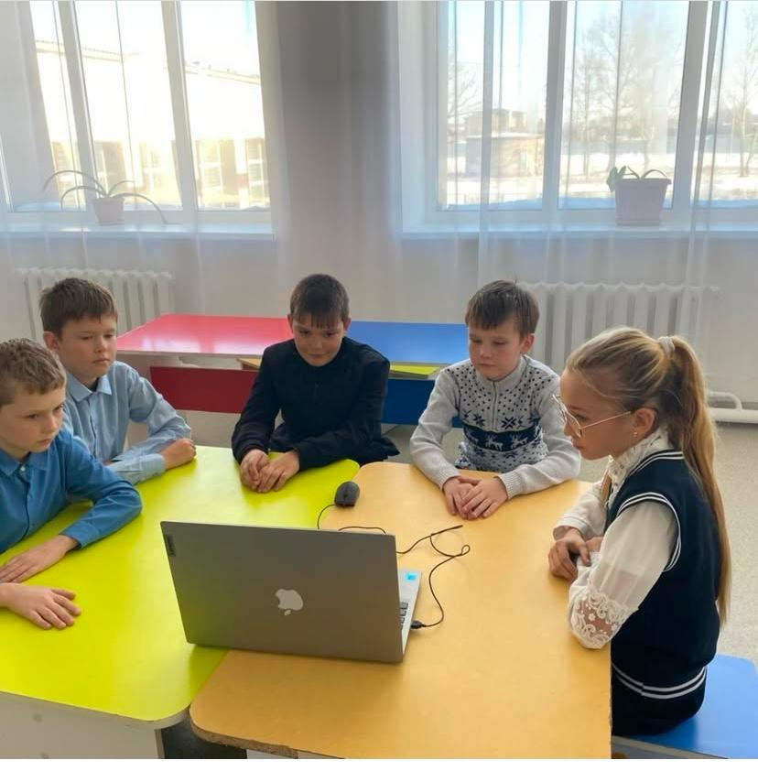

Ко Дню Первого Президента Республики Казахстан была организована книжная выставка.

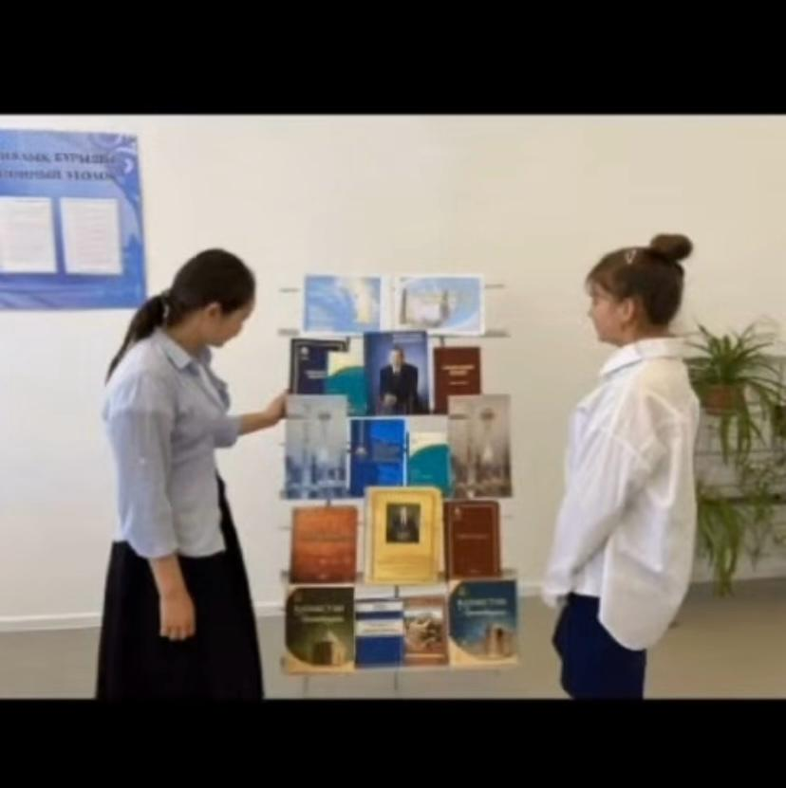

В 5 классе прошло внеклассное мероприятие о правилах безопасности «Бросая вызов притяжению».

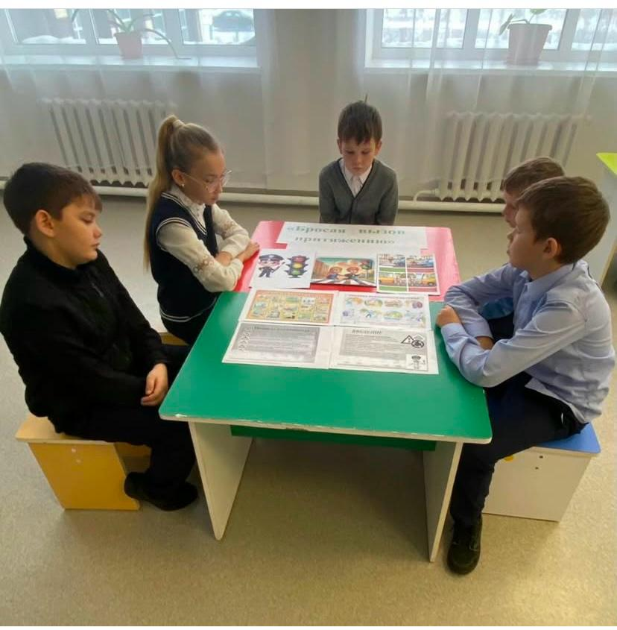 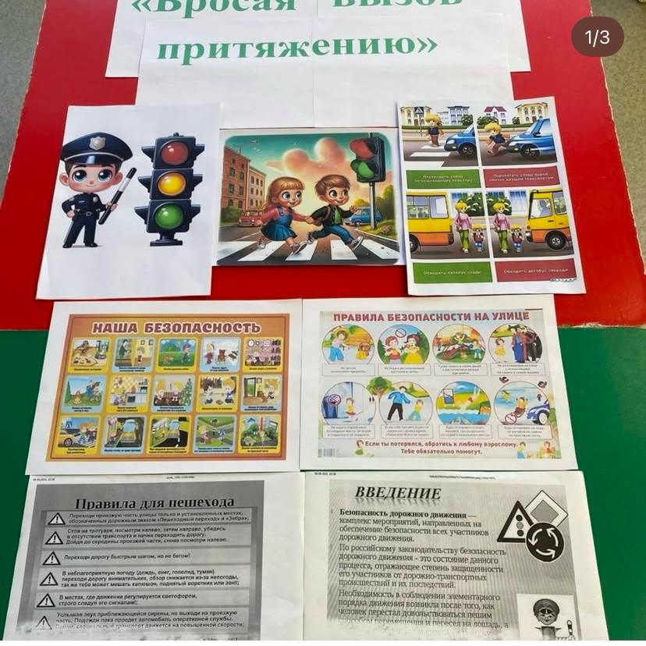

К международной акции «16 дней против насилия» вниманию учащихся была представлена выставка «Детский мир без жестокости и насилия».

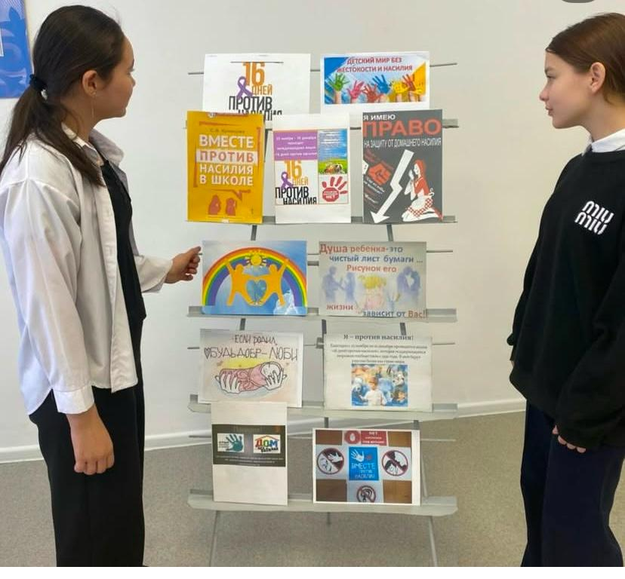

Ко Дню Независимости была организована книжная выставка «Баянды бақытым Тәуелсіздік».

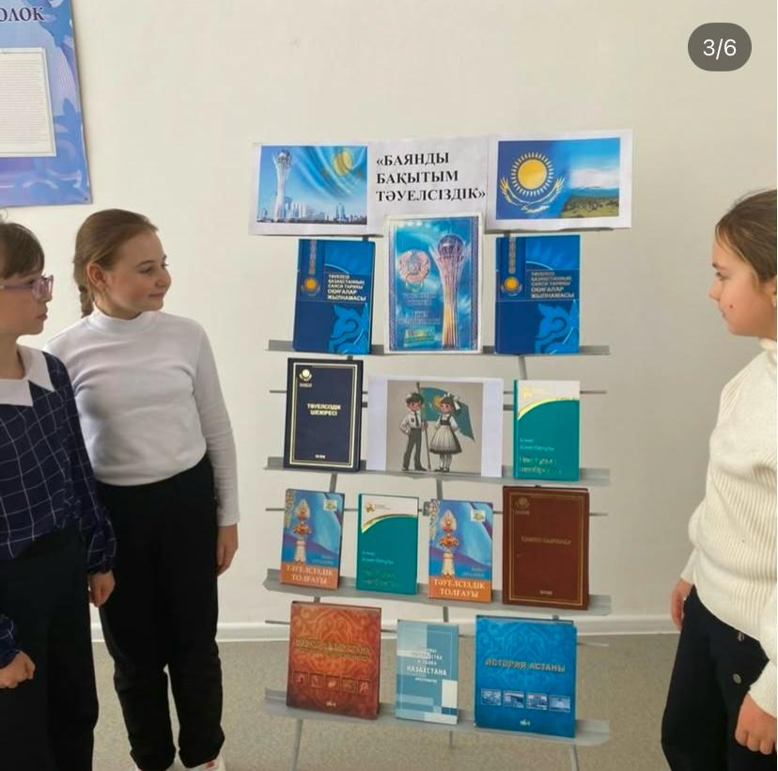

По плану школьной библиотеки в 9 классе прошла беседа на тему «Загрязнение воздуха и почв – экологические проблемы.

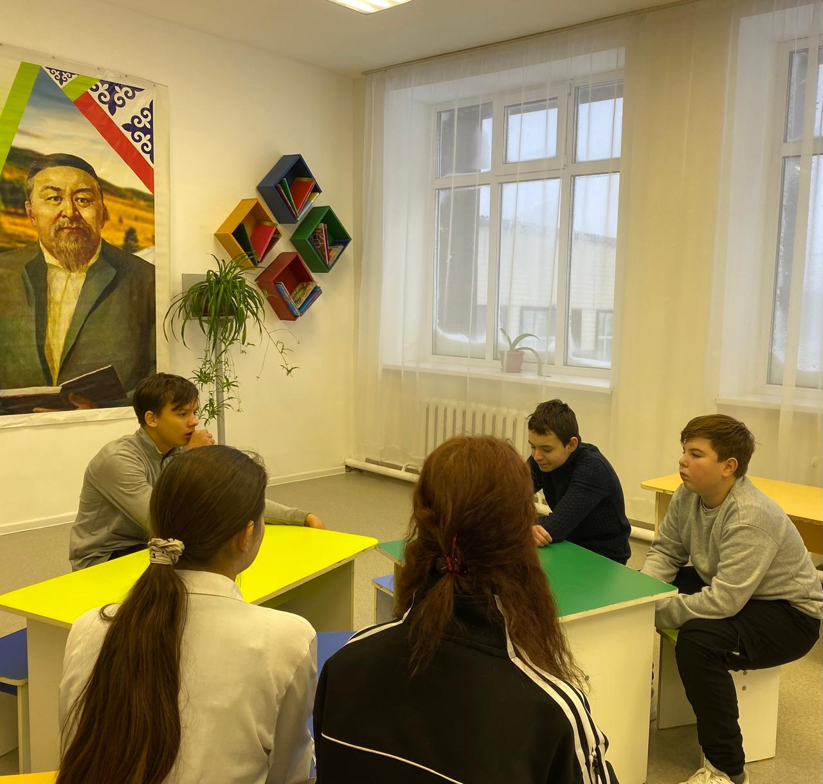 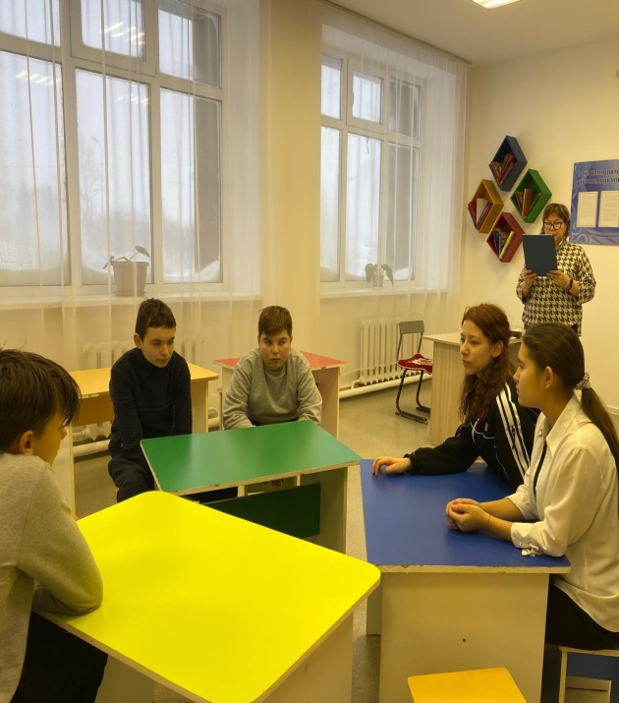

А также в начальных классах прошла «Книжная ярмарка». Где дети могли взять любую понравившуюся им книгу и почитать.

